Program dela šolske skupnosti učencev
za šolsko leto 2018/2019

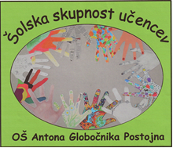

Mentorice šolske skupnosti: Andreja Penko, Kristina Živic, Rebeka Centa

SEPTEMBER - DECEMBER | JANUAR – JUNIJ
- teden otroka od 1. do 7. oktobra 2018 (Branje pravljic - starejši mlajšim; Zbiranje igrač)  - jesenska zbiralna akcija papirja  - ustvarjalna delavnica Eko novoletni okrasek  - Okrasitev novoletne jelke na trgu v Postojni  - organiziranje novoletne pošte | - zbiralna akcija pokrovčkov za društvo Vesele nogice  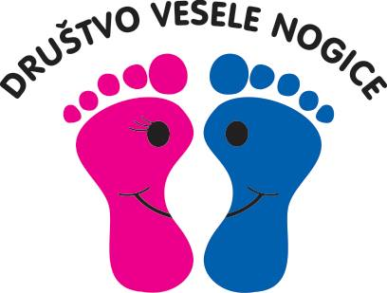  - spomladanska zbiralna akcija papirja  - Teden Rdečega križa – Otroci za otroke (zbiranje šolskih potrebščin)  - Pokloni zvezek –zbiranje zvezkov (Karitas)  - Razni natečaji in ostale akcije med šolskim letom

